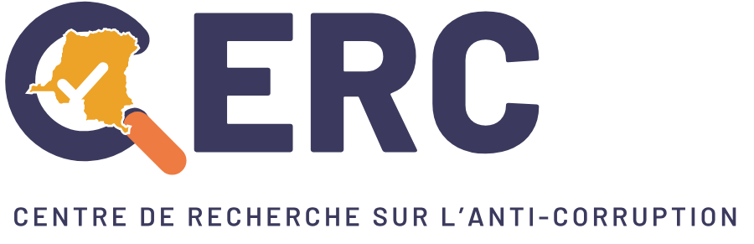 | 

HealthCheck · Édition 2026
Rapport de suivi citoyen des structures de santé
HealthCheck — résultats, analyses et recommandations

Périmètre : Toutes les provinces, toute la période
Date : 1 novembre 2026

Préparé par le Centre de Recherche sur l’Anti-Corruption (CERC)
sante.cerc.cd · info@cerc.cd

Table des matières
1. À propos du CERC
2. HealthCheck
3. Pourquoi HealthCheck compte
4. Chiffres clés et constats
5. Analyse statistique par catégorie
6. Analyses complémentaires
7. Recommandations
8. Lettre au Ministre de la Santé

1. À propos du CERC
Le Centre de Recherche sur l’Anti-Corruption (CERC) est une organisation congolaise d’utilité publique, basée à Kinshasa et à Bukavu, qui travaille avec les citoyens pour renforcer l’intégrité, la transparence et la bonne gouvernance des services publics en République démocratique du Congo.
Depuis 2017, le CERC forme des citoyens au suivi des services publics : écoles avec EduCheck, structures de santé avec HealthCheck. Sa méthode repose sur des faits vérifiés, publiés, et sur un dialogue constructif avec les responsables jusqu’à la résolution des problèmes.

2. HealthCheck
HealthCheck est la plateforme de suivi citoyen des structures de santé du CERC. Dans chaque aire de santé, des membres des CODESA formés par le CERC forment un comité de santé qui visite régulièrement les centres de santé, hôpitaux, cliniques, dispensaires et pharmacies.
Les comités, les patients, les aides-malades et les professionnels de santé signalent les problèmes constatés. Le CERC vérifie chaque signalement avant publication ; la direction de la structure est informée et invitée à agir ; le comité dialogue avec les responsables et constate la correction sur place. Chaque étape est publique, sans jamais publier le nom d’un signaleur ni de donnée médicale individuelle.
L’approche du CERC — Le CERC identifie et forme des membres des CODESA dans chaque aire de santé. Leur comité de santé suit les structures avec HealthCheck, signale les problèmes, dialogue avec les responsables des structures et la zone de santé, et vérifie chaque correction sur place. Les signalements sont vérifiés par le CERC avant publication ; le nom des signaleurs n’est jamais publié.

3. Pourquoi HealthCheck compte
Ministère de la Santé
Une vue en temps réel, vérifiée et géolocalisée de la qualité des services dans les structures de santé, pour orienter l’inspection, les budgets et les priorités, et mesurer l’effet des réformes.

ONG et partenaires techniques et financiers
Des preuves de terrain pour cibler les interventions, suivre l’usage des appuis et rendre compte des résultats grâce à un taux de résolution vérifié sur place.

Société civile
Un outil de redevabilité sociale : des données ouvertes, téléchargeables, pour documenter le plaidoyer et dialoguer avec les autorités sur la base de faits.

Patients et communautés
Une voix protégée pour signaler frais illégaux, ruptures de médicaments, mauvais accueil ou détention pour dette, et la possibilité de suivre chaque problème jusqu’à sa résolution.

Professionnels de santé
Un canal pour faire remonter les défaillances du système — ruptures, matériel en panne, salaires impayés — et pour valoriser publiquement les corrections obtenues.

4. Chiffres clés et constats
0  structures de santé suivies | 2  moniteurs actifs | 1  problèmes signalés
0 %  de problèmes résolus | —  jours : délai médian de correction | 0  visites de suivi

Constats
- « Financement de la santé et fonds publics » est le domaine le plus signalé : 1 problèmes, soit 100 % du total.
- 0 % des problèmes signalés ont été corrigés ou résolus (0 sur 1).

Problèmes par domaine

5. Analyse statistique par catégorie
Pour chaque domaine : nombre de problèmes signalés, part du total, taux de résolution, délai médian de correction, problèmes les plus fréquents et mécanismes qui ont permis de les résoudre.

Financement de la santé et fonds publics
1  Signalés | 100 %  Part du total | 0 %  Taux de résolution | —  Délai médian (jours)
Problèmes les plus fréquents  - Fonds d’urgence non retracés dans la riposte contre Ebola (1) | Mécanismes de résolution les plus efficaces  - —

6. Analyses complémentaires

État des problèmes

Signalés et corrigés par mois

Qui surveille ?

Femmes : 0 % · Hommes : 0 % · Personnes vivant avec un handicap : moins de 5 · Personnes LGBTQI : moins de 5

7. Recommandations
1. Suivi citoyen — Étendre les comités de santé formés par le CERC à chaque aire de santé, et poursuivre le dialogue avec les responsables des structures et la zone de santé jusqu’à la vérification sur place de chaque problème.

8. Lettre au Ministre de la Santé
Kinshasa, le 1 novembre 2026
N/Réf. : CERC/HC/2026/____

À Son Excellence Monsieur le Ministre de la Santé publique, Hygiène et Prévoyance sociale
Ministère de la Santé publique, Hygiène et Prévoyance sociale
Kinshasa / Gombe
République démocratique du Congo

Objet : Transmission du rapport de suivi citoyen des structures de santé (HealthCheck) et recommandations

Excellence Monsieur le Ministre,
Le Centre de Recherche sur l’Anti-Corruption (CERC) a l’honneur de vous transmettre le rapport de suivi citoyen des structures de santé réalisé à travers la plateforme HealthCheck (Toutes les provinces, toute la période).
Dans les 0 structures de santé suivies, les comités de santé formés par le CERC, appuyés par 2 moniteurs, ont signalé 1 problèmes vérifiés. 0 % des problèmes ont déjà été corrigés ou résolus, avec un délai médian de — jours, grâce au dialogue avec les responsables des structures et des zones de santé.
Les domaines les plus signalés sont : Financement de la santé et fonds publics. Ces problèmes touchent directement l’accès des populations à des soins de qualité, en particulier des femmes, des enfants et des ménages les plus pauvres.
Au vu de ces constats, le CERC recommande respectueusement à votre Ministère de :
1. Étendre les comités de santé formés par le CERC à chaque aire de santé, et poursuivre le dialogue avec les responsables des structures et la zone de santé jusqu’à la vérification sur place de chaque problème.
Le CERC se tient à votre disposition pour présenter ces résultats à vos services, partager les données détaillées par province et par zone de santé, et contribuer au suivi des mesures qui seront prises.
Nous vous prions d’agréer, Excellence Monsieur le Ministre, l’expression de notre très haute considération.

Pour le Centre de Recherche sur l’Anti-Corruption
Le Directeur exécutif
Heri Bitamala

Copie pour information : Secrétariat général à la Santé ; Inspection générale de la Santé ; Divisions provinciales de la Santé concernées ; Partenaires techniques et financiers.
Modèle de lettre à adapter et à signer par le CERC avant envoi.

